«День Пензенской области»

20 июня в летнем лагере «Солнышко» был назван так «День Пензенской области».
И начался он как всегда с зарядки.
После зарядки дети поучаствовали в конкурсе стихов М.Ю.Лермонтова, и просмотрели видео презентацию о малой дольке России- Малой Сердобе.
Затем, ребята послушали рассказы о земляках- героях «Отчизны верные сыны»
В рамках реализации проекта «Герои Отечества» дети поучаствовали в акции «Чтим и помним», в ходе которой, ребята пропололи памятник, посвященный воинам, погибшим в годы Великой Отечественной войны 1941 -1945.
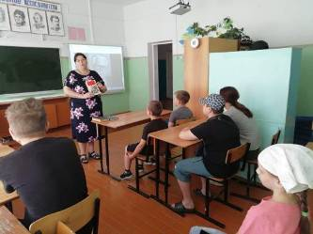
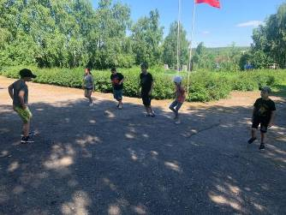
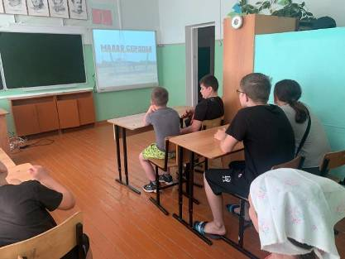
И в конце дня было проведено патриотическое мероприятие «Пенза-Родина моя».

